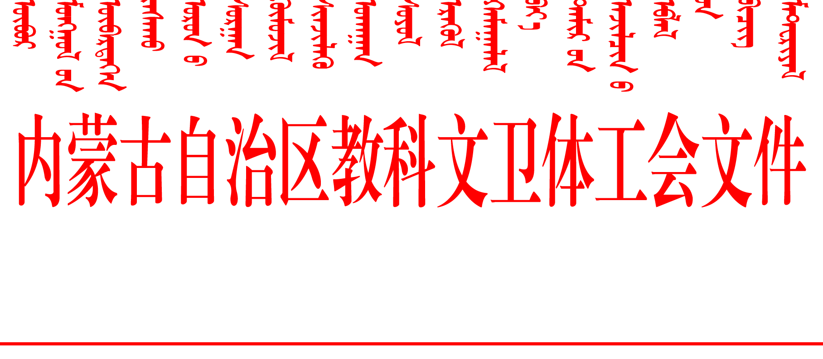

内教科文卫体工发〔2020〕7号

**关于举办全区教科文卫体系统职工**

**书法绘画摄影展览的通知**

各盟市教科文卫体工会，各直属单位工会：

加强全区教科文卫体系统职工文化建设，丰富职工的精神文化生活，以坚定的文化自信激励广大职工践行社会主义核心价值观，坚定不移听党话、跟党走，自治区教科文卫体工会决定在全区教科文卫体系统举办职工书法绘画摄影展览活动，现就具体内容通知如下：

**一、活动主题**

“践行新思想 奋进新时代”**。**展览作品主要围绕“蒙古马精神”“当好主人翁 建功新时代”“中国梦 劳动美”“不忘初心 牢记使命”，弘扬劳模精神、劳动精神、工匠精神，大美中华亮丽北疆等主题创作。作品要充分表达职工书法绘画摄影爱好者爱国爱党建设靓丽北疆的炙热情怀，生动展示教科文卫体系统广大职工积极投身改革建设、行业发展、脱贫攻坚、生态文明、民族团结、抗击疫情的伟大实践。

1. **主办单位**

内蒙古自治区教科文卫体工会

内蒙古书法家协会

内蒙古美术家协会

内蒙古摄影家协会

**三、活动时间及展出方式**

作品征集：发文之日起至8月25日

展出时间：计划2020年9月展出

展出方式：线上展出与线下展出相结合，一是经初步评审，入围作品在自治区总工会网站和微信公众号、无线内蒙古APP线上同步展出并开启大众投票。二是结合作品网络投票情况及特邀专家评审意见，评出获奖作品若干进行线下展出，展出作品统一印制成册，广泛宣传。

**四、作品要求**

**（一）作品类别**：书法、绘画、摄影。

**（二）作品形式：**先提交图片格式的作品，像素不小于4M。网上初评后，通知作者邮寄作品实物，统一装裱，进行线下展出，作品一律不退。

**（三）作品规格**

**书法作品**：一律为竖幅作品，尺寸宽不限，长不超过1.8m，不小于1.4m，蒙文、草书、篆书附释文。

**绘画作品**：国画、油画、水粉、水彩等均可，作品规格不小于50×50公分，不超过180×120公分。

**摄影作品：**需提供作品电子图片原图（JPG格式）。不能改变原始影像，仅可做色彩、色调、亮度的适当调整，不得是合成照、拼贴照。实物作品不超过90×120公分。

**五、报名方式**

各盟市的职工作品由盟市教科文卫体工会按作品类别统一汇总报名，每个类别报名作品不超过10个。自治区教科文卫体工会各直属单位每个类别报名作品不超过5幅。所有报名作品一律用压缩包发送至邮箱ghzgshsyz@163.com，作品需命名为“作品标题+作者姓名+单位+联系电话”，每幅作品要单独附50字以内的内容简介、创作时间、地点等信息。

**六、表彰奖励**

按照“公平、公正、公开”原则，结合作品线上投票情况和线下专家评审把关，按书法、绘画和摄影作品分别设置一、二、三等奖若干名并评选网络最佳人气作品，颁发获奖证书（证书同时加盖主办方公章）并给予适当奖励。

联系人：陈雪 联系方式：18048373377

内蒙古自治区教科文卫体工会

2020年7月15日